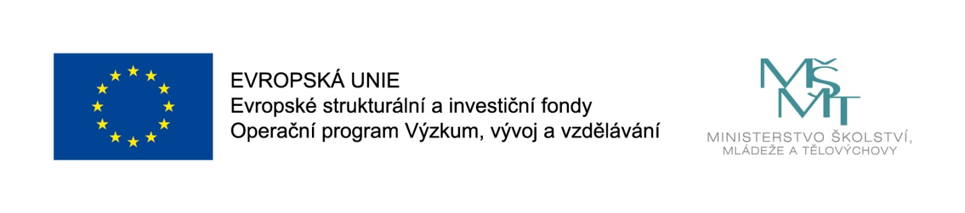
PRÁCE, HRY A UČENÍ, NENÍ ŽÁDNÉ MUČENÍ

Naše základní škola a mateřská škola společně realizují projekt s názvem Práce, hry a učení, není žádné mučení, registrační číslo: CZ.02.3.68/0.0/0.0/18_063/0009353, podpořený z výzvy MŠMT Podpora škol formou projektů zjednodušeného vykazování – Šablony II.
Doba realizace projektu je od 1. 9. 2018 do 31. 8. 2020.
Projekt je zaměřen na:

- personální podporu MŠ – školní asistent v mateřské škole, základní škole a družině

- profesní rozvoj pedagogických pracovníků - vzdělávání v oblasti polytechniky a osobnostního rozvoje

- sdílení zkušeností pedagogů mateřských škol prostřednictvím vzájemných návštěv

- projektové dny v mateřské škole

- extrakurikulární rozvojové aktivity ZŠ – Čtenářský klub pro žáky ZŠ, Klub zábavné logiky a deskových her pro žáky ZŠ, Doučování žáků ZŠ ohrožených školním neúspěchem

Hlavním cílem projektu je zvýšení kvality předškolního vzdělávání včetně usnadnění přechodu dětí na ZŠ a zlepšení kvality vzdělávání a výsledků žáků ZŠ v klíčových
kompetencích.

Tento projekt je spolufinancován EU.

